YESSICA NAHOMI GONZÁLEZ MARTÍNEZ SEMESTRE 2
28 de enero de 2026
FACULTAD DE ESTUDIOS PROFESIONALES ZONA MEDIA
TALLER DE OFIMÁTICA PROFESIONAL

Introducción a los Sistemas Mecatrónicos
La mecatrónica combina mecánica, electrónica, control y programación para lograr sistemas automatizados más eficientes. Algunos ejemplos comunes incluyen brazos robóticos, sistemas de manufactura automatizada y vehículos autónomos.
4 sensores usados en mecatrónica:
- Sensor inductivo.
- Sensor capacitivo.
- Sensor fotoeléctrico.
- Sensor ultrasónico.
4 actuadores comunes:
- Actuadores eléctricos.
- Actuadores neumáticos.
- Actuadores hidráulicos.
- Actuadores mecánicos/manuales.
COMPONENTE | TIPO | APLICACIÓN EN MECATRONICA | IMAGEN
Sensor | Sensor ultrasónico | Medición de distancia y detección de obstáculos en robots móviles. | 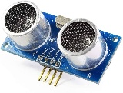
Actuador | Servomotor | Control preciso de la posición angular en articulaciones de brazos robóticos. | 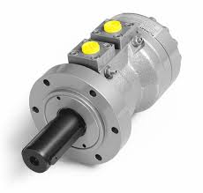
Tarjeta de control | Arduino | Cerebro del sistema que procesa señales de sensores y ejecuta algoritmos. | 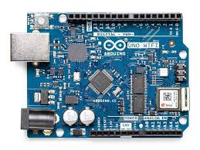
Motor | Motor de pasos (stepper) | Movimiento preciso en los ejes X, Y, Z de impresoras 3D y maquinas CNC. | 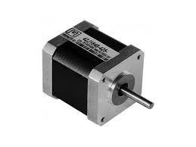
Transmisión mecánica | Engranajes rectos | Reducción de velocidad y aumento de torque entre un motor y una carga. | 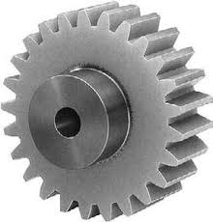

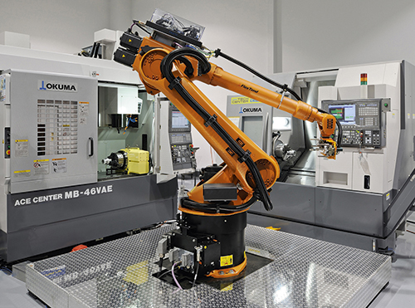
Figura 1. Brazo robótico industrial.

Sensor detecta pieza

Brazo robótico se mueve

Formula de la segunda ley de Newton: $F=m⋅a$
5 símbolos relacionados con mecatrónica: Ω, µ, ±, ∞, θ.

